DATOS PERSONALES | FIRMA
Nombre: Javier Eulogio | DNI: 51779264P

Apellidos:

ESTUDIO | ASIGNATURA | CONVOCATORIA
MÁSTER UNIVERSITARIO EN INGENIERÍA MATEMÁTICA Y COMPUTACIÓN | 10499.- TÉCNICAS MULTIVARIANTES Y MACHINE LEARNING | Ordinaria  Número periodo 11087

FECHA | MODELO | CIUDAD DEL EXAMEN
07-12/03/2025 | Modelo - A

Etiqueta identificativa

INSTRUCCIONES GENERALES
1. Ten disponible tu documentación oficial para identificarte, en el caso de que se te solicite.
2. Rellena tus datos personales en todos los espacios fijados para ello, y lee atentamente todas las preguntas antes de empezar.
3. Las preguntas se contestarán en la lengua vehicular de esta asignatura.
4. Si tu examen consta de una parte tipo test, indica las respuestas en la plantilla según las características de este.
5. La entrega del examen en blanco, o de un documento distinto del que se le ha facilitado por UNIR para realizar el examen, tendrá una calificación de “0” (suspenso).
6. Debes contestar en el documento adjunto, respetando en todo momento el espaciado indicado para cada pregunta. Si este es en formato digital, los márgenes, el interlineado, fuente y tamaño de letra vienen dados por defecto y no deben modificarse. En cualquier caso, asegúrate de que la presentación es suficientemente clara y legible.
7. Entrega toda la documentación relativa al examen, revisando con detenimiento que los archivos o documentos son los correctos. El envío de archivos erróneos o un envío incompleto supondrá una calificación de “no presentado”.
8. Durante el examen, y en la corrección por parte del docente, se aplicará el Reglamento de Evaluación Académica de UNIR que regula las consecuencias derivadas de las posibles irregularidades y prácticas académicas incorrectas, con relación al plagio y uso inadecuado de materiales y recursos.
9. No está permitido el uso de internet ni ningún tipo de comunicación con otra persona.
10. Todas las respuestas deben estar justificadas.
11. No se podrán utilizar recursos externos salvo los indicados en el foro de la materia. Si en alguna de las respuestas se detecta un caso de copia, el examen tendrá una calificación de “0” puntos, y también supondrá la pérdida de la nota de la evaluación continua.
12. Para hacer el examen puedes utilizar los libros y apuntes en formato digital que quieras.
13. Para hacer los cálculos debes usar Python, junto con el código que hayas preparado durante el curso.
14. La parte principal de cada pregunta consiste en interpretar y comentar los resultados obtenidos. Si te limitas a hacer los cálculos con Python sin justificación, no podrás superar el examen.
15. Debes entregar dos documentos: 1) un archivo (Word o pdf) con el enunciado del examen, en el que incluyas los resultados y comentarios sobre los mismos, y 2) un archivo ipynb con todo el código que has ejecutado.

Puntuación
Preguntas
- Puntuación máxima 10.00 puntos

A continuación, realizarás el examen de Técnicas Multivariantes y Machine Learning.
El examen consta de un ejercicio práctico dividido en varias preguntas, en las que puedes ver su respectiva puntuación.
Dispones del enunciado del caso práctico y las preguntas al final del examen.
Tienes 2 horas para realizar el examen.
¡Mucha suerte!
1. Pregunta del examen (Responder en 10 caras)
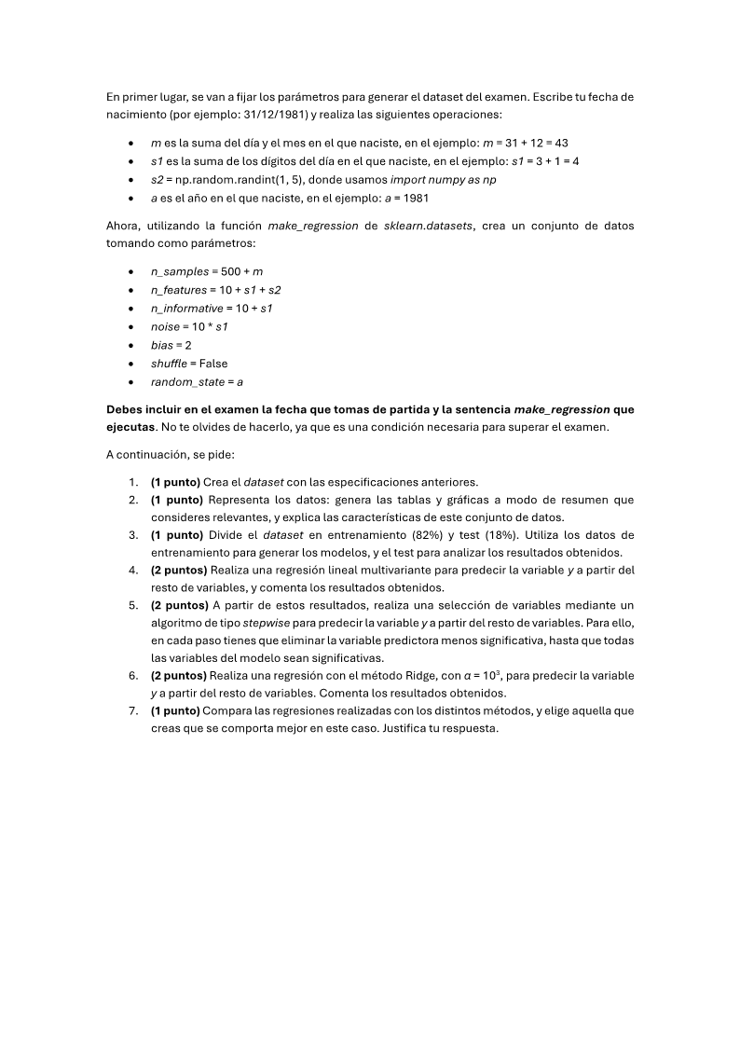
Solución:

- Punto 1:
El dataset fue creado de la siguiente forma. La fecha de nacimiento 06/01/1989

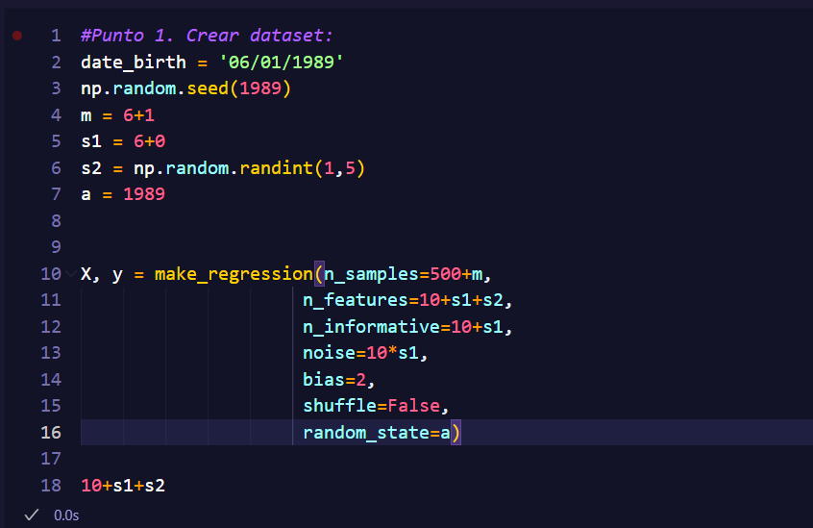

- Punto 2:
El análisis exploratorio arroja que tenemo un dataset conformado por 19 features, todos ellos de tipo coma flotante y una variable predictora. En total, el conjunto posee 507 registros. Se aplicaron técnicas de analisis de correlación que fueron reflejadas en forma de diagramas de dispersión y mapa de calor para intentar observar alguna tendencia entre los datos. Sin embargo, a simple vista no se observa alguna tendencia o correlación entre las variables.

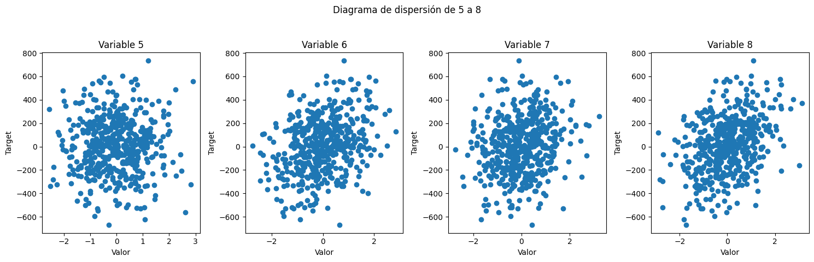

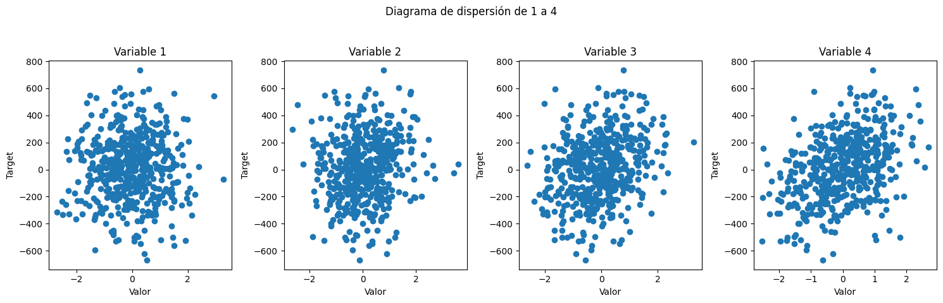
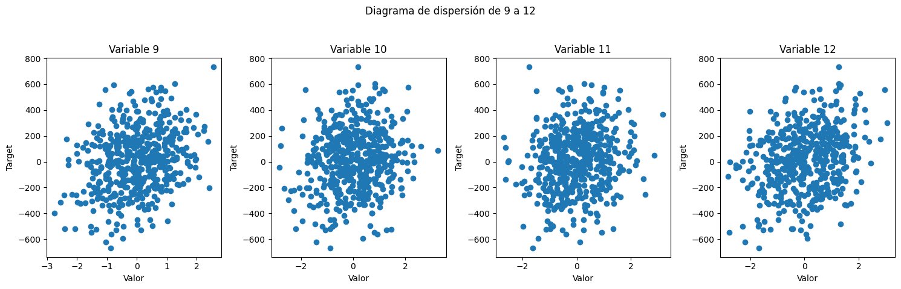

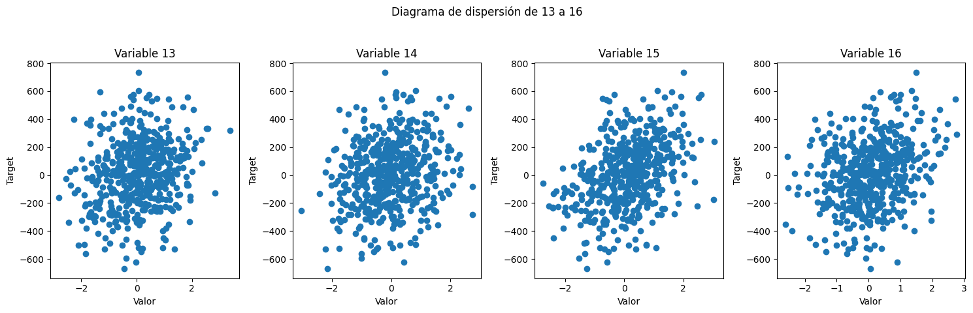

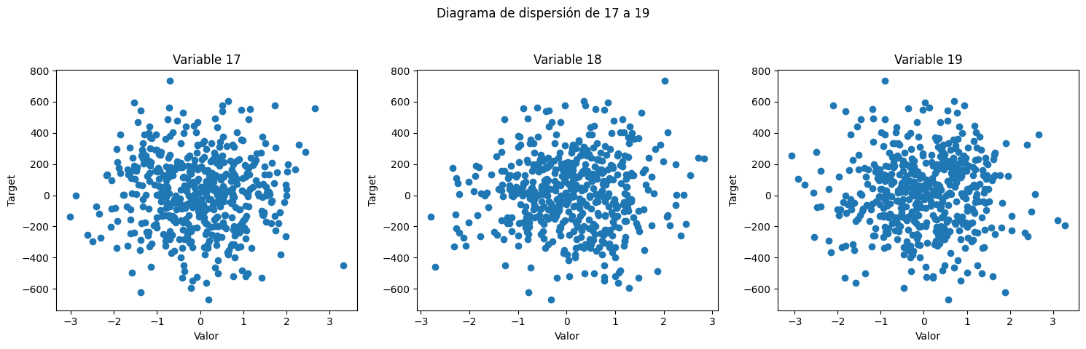

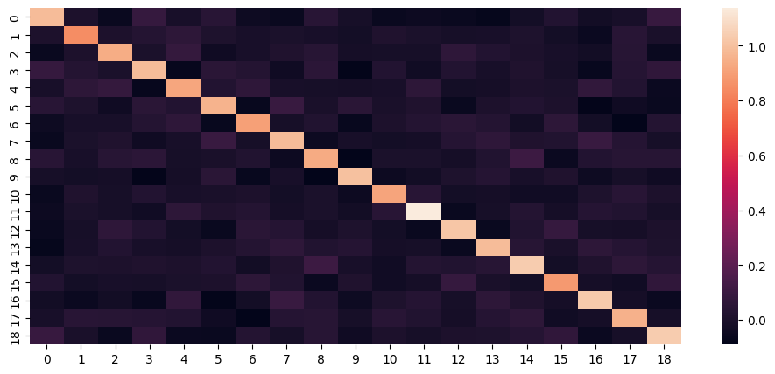

- Punto 3:
Se ha hecho una division del data set en conjunto de entrenamiento y conjunto de validación.
El conjunto de test (validación) representa el 18% de todo el dataset original.
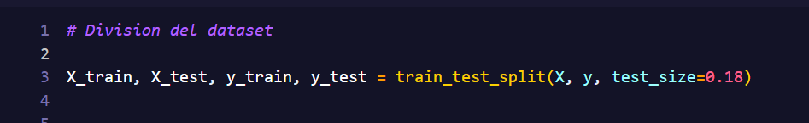

- Punto 4:
Se ha construido la regresión lineal multivariante (ver captura)

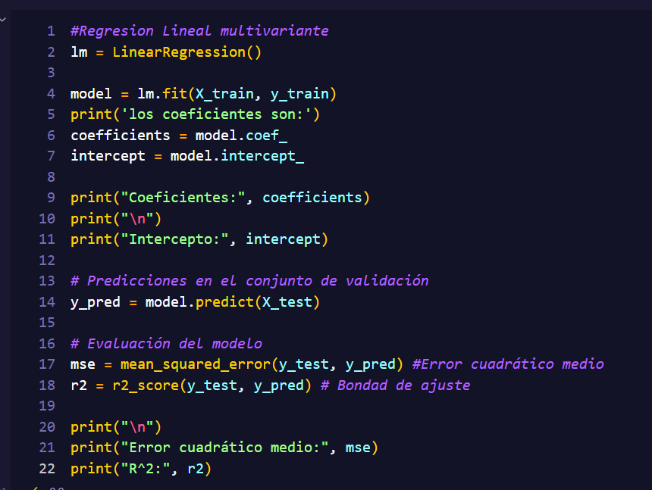

Los resultados son:

los coeficientes son:
Coeficientes: [15.6440722 27.07704541 60.4315993 89.50242889 2.47820683 63.26486175
42.03920877 83.98524369 59.87622203 48.8607545 50.52148575 60.74155693
40.60520085 41.99619563 84.01990105 68.85840463 -1.4797795 -4.51414467
-4.9469873 ]

Intercepto: 1.3616317878069406

Error cuadrático medio: 3612.8165853426813
R^2: 0.935760180724994

Se destaca un valor de MSE muy elevado

- Punto 5: Selección de variables mediante stepwise y regresion

El análisis con el mñetodo de stepwise nos permitió elegir las siguientes features
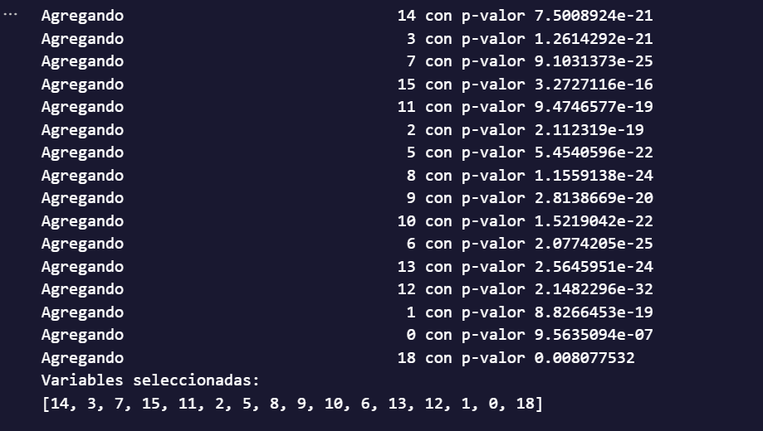

La regresión fue diseñada:

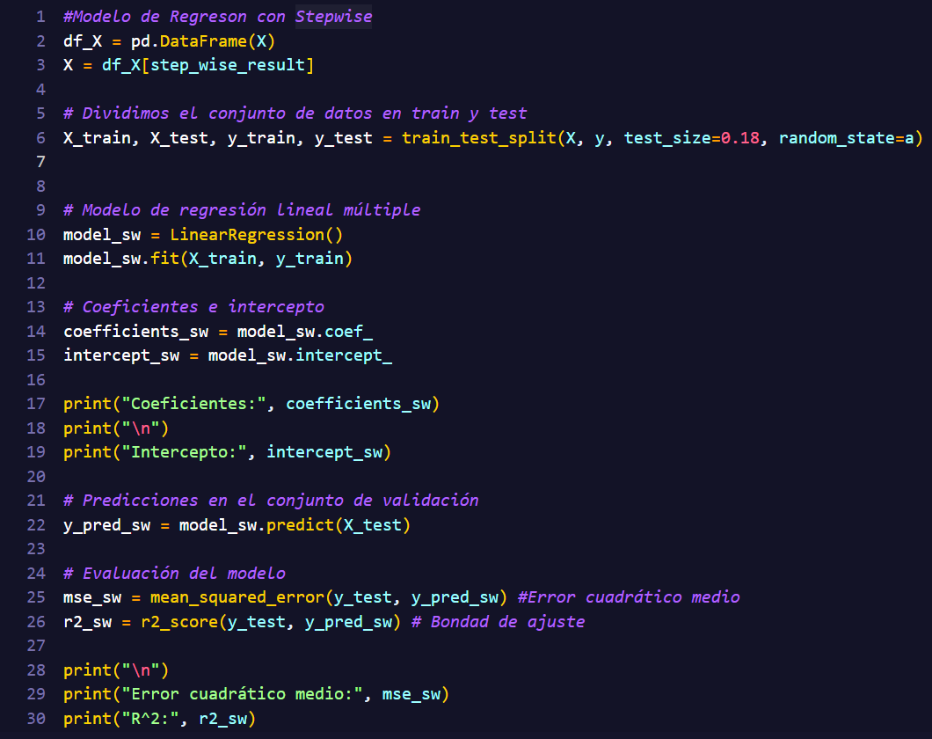

Y se obtuvieron los siguientes resultados:
Coeficientes: [84.1497206 90.26294364 84.47009188 70.33050877 61.53166868 59.28960873
62.95760366 61.53505975 48.0215315 50.62803272 44.32290102 41.31893341
39.25353642 25.64906883 12.03039117 -5.57163674]

Intercepto: -1.0989665937614141

Error cuadrático medio: 4067.6033914222317
R^2: 0.9178300495278152

- Punto 6. Regresión Ridge
Con un alpha de 10^3 se diseñó el siguiente modelo

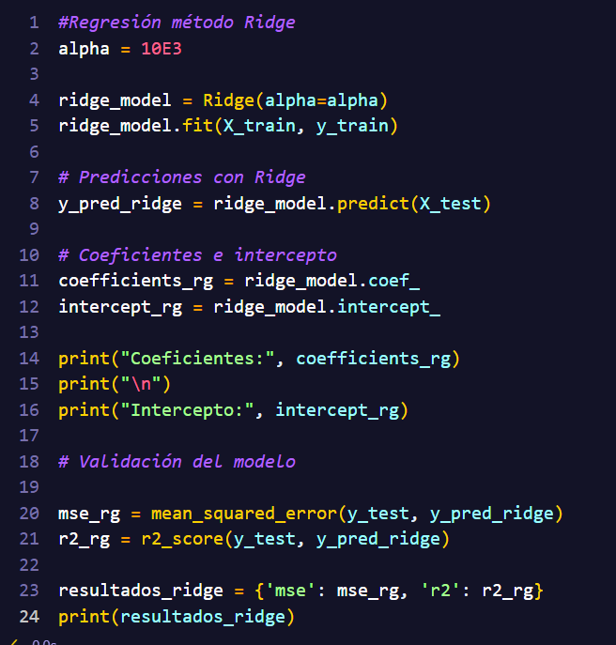
Se obtuvieron los siguientes resultados
Coeficientes: [ 0.14240037 -0.20202393 0.26931129 -0.07863897 0.18817941 -0.1804443
-0.29880406 -0.13946368 -0.37666272 -0.98566912 0.11270274 0.09448765
0.06043775 0.25789339 -0.15993243 0.04395696 -0.7675779 -0.26614325
0.48133401]

Intercepto: 16.348613742312736
{'mse': 49811.6789692607, 'r2': -0.006249331601968722}
- Punto 7: Comparación final
Se han reunido las métricas de evaluación de los 3 métodos y se obtuvo lo siguiente:

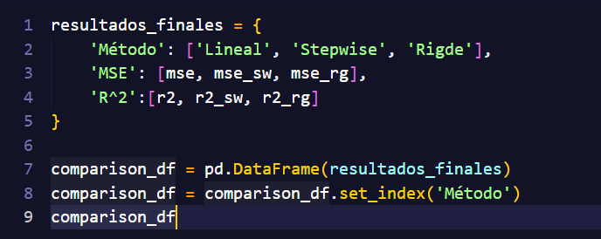

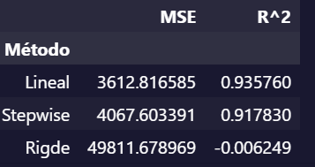
El método de regresion lineal multivariante mostró mejores resultados que el resto de métodos, con un accuracy del 93.5% en comparación con 91.7% por stepwise y negativo para Ridge. Pese a ello, el método de stepwise podría ser válido para ser elegido ya que evita que el modelo esté sobreajustado, siendo más factible su uso para nuevos conjuntos de datos que tengan las mismas características. El modelo de Ridge ha mostrado las peores métricas, siendo que el valor de Alpha es muy elevado, penalizando la mayoria de los features que podrían influir en la predición de la variable predictora.

